多机系统操作文档

彭相龙

28班 21172814

1. **概述**

本系统基于设计文档开发，利用Java作为主要编程代码，其中源代码可在我的GitHub上查看（<https://github.com/pengxl1999/Assignment>），方便教师检查。我所用的实验环境是Mac Mini @ Intel Core i7和小米8 @ 骁龙845。

该系统由三部分软件组成，服务器端、处理机端以及用户端。本系统为方便演示，服务器端集成了查看运行信息的功能，在Android手机端，既实现了处理机的运算功能，同时实现了增加新任务的功能。

在设计文档中已经说明了任务只包含三种类型的原因，本文档不再多加说明。如没有特殊声明，此系统中所使用的各类参数，除高精度加法所使用的数字是String类型外，其他参数均为int或Integer类型。

1. **服务器端操作说明**

界面如下图所示，当对服务器端代码编译后，自动打开对话框，并开启ServerSocket进行监听。同时，每隔1秒对任务处理结果进行刷新。

当有处理机进行连接时，可自动为其分配任务。如果处理机连接错误，没有得到结果，此时将此任务判断超时，会分配给另一台处理机继续进行处理。

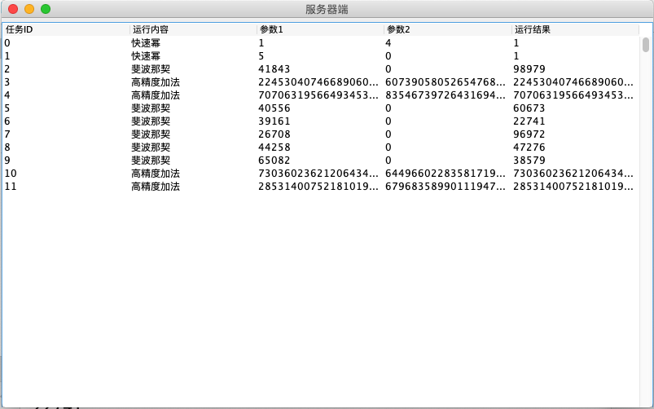

1. **处理机端操作说明**

处理机端编译完成后，界面如下图所示：

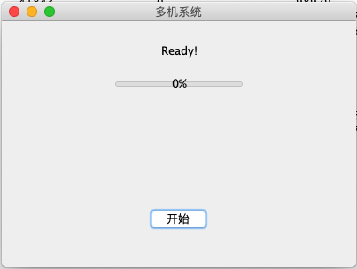

当点击开始后，会连接到服务器端。一旦有新的任务可以分配，且此处理机处于空闲状态，则为此处理机分配任务。

同时，屏幕中央的进度条显示当前任务的处理进度。

1. **用户端操作说明**

用户端为和上图类似的Java的图形用户界面，或者如下图所示的Android手机端界面：

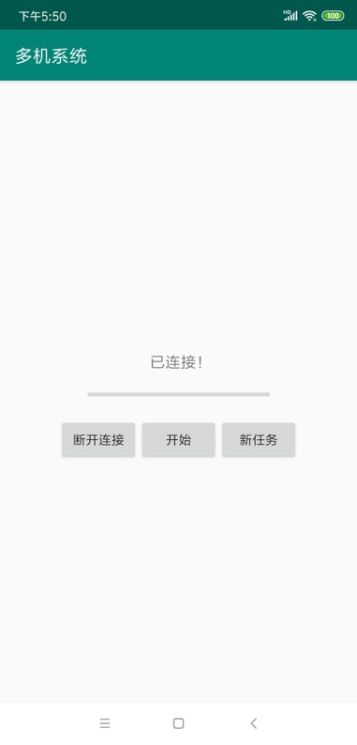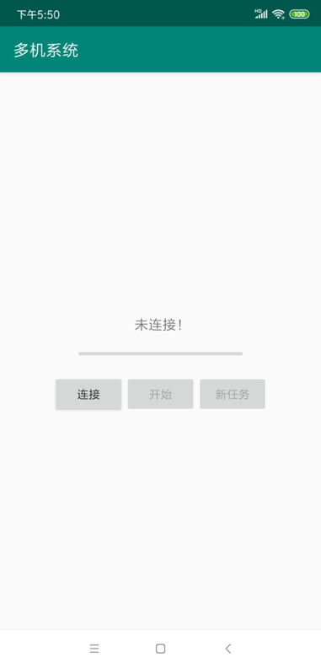

当点击连接按钮后，设备开启socket连接到服务器。再点击开始按钮，设备开始接收服务器发来的任务，并进行计算。屏幕中央的进图条显示了当前任务的进度。

新任务按钮则可以添加新的任务，点击后会弹出对话框AlertDialog，通过选择和填写参数信息为系统添加新的任务。如下图所示：

